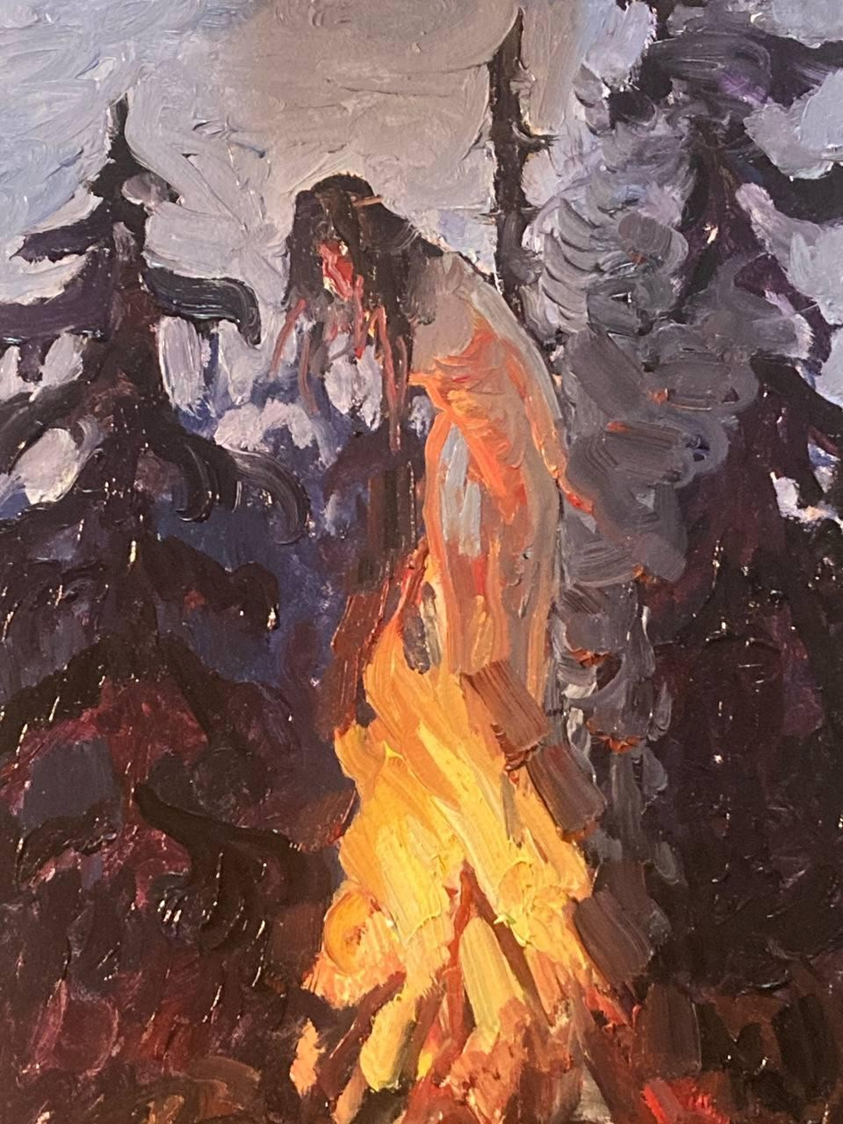
«ІНКВІЗИЦІЯ ВІДЬМИ»

